07. kwiecień 2021r

Środa

Temat dnia: Skąd się wzięła pisanka?
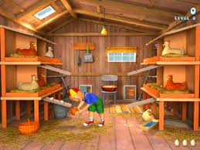
- EKSPERYMENT
Czy jajko można włożyć do plastykowej butelki?
Z pomocą rodziców spróbujcie wykonać doświadczenia.
Na talerzyk rozbij jedno surowe jajko. Spróbujcie teraz włożyć żółtko do butelki tak, aby się nie rozlało. Aby to zrobić trzeba pustą butelkę plastykową ścisnąć, wlot przyłożyć delikatnie do żółtka, następnie powoli rozluźnić ucisk, a na koniec przekręcić butelkę, by żółtko wpadło na dno.
Weźcie do ręki jajko surowe i ugotowane, a następnie zakręćcie nim na stole( jak baczkiem) obserwujcie które będzie kręcić się szybciej, a które wolniej. Które jest lżejsze, a które cięższe.

- Historyjki obrazkowe
Rozłóż( nie po kolei ) przed dzieckiem 3 obrazki.
Dziecko opowiada ich treść, układa prawidłową kolejność .
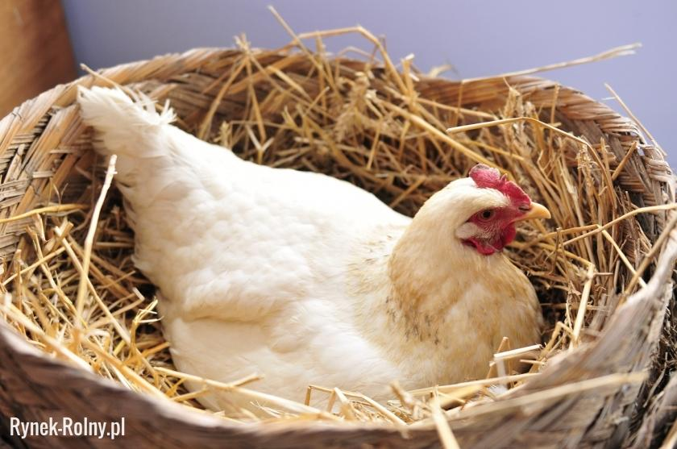
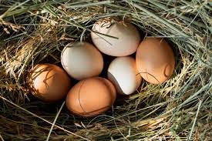
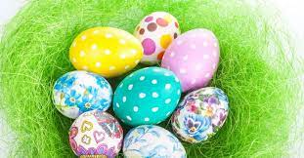

- Zabawy ze słowami. (stosowanie w zdaniach odpowiednich form rzeczowników oraz czasowników w czasie przeszłym i przyszłym)
Mówimy zdanie dziecko dopowiada brakujący wyraz.

Oto kot, bawię się z ……..(kotem)
Mam pieska, bawię się z……..(pieskiem)
Oto miseczka, wlewam mleko do ………(miseczki)
To duża kanapa, kot wskakuje na ……….(kanapę)
To wysoki płot, kot wskoczy na ………(płot).

- Puzzle
Potnij obrazek na 4 części a dziecko niech odpowiednio przyklei obrazek na kartce
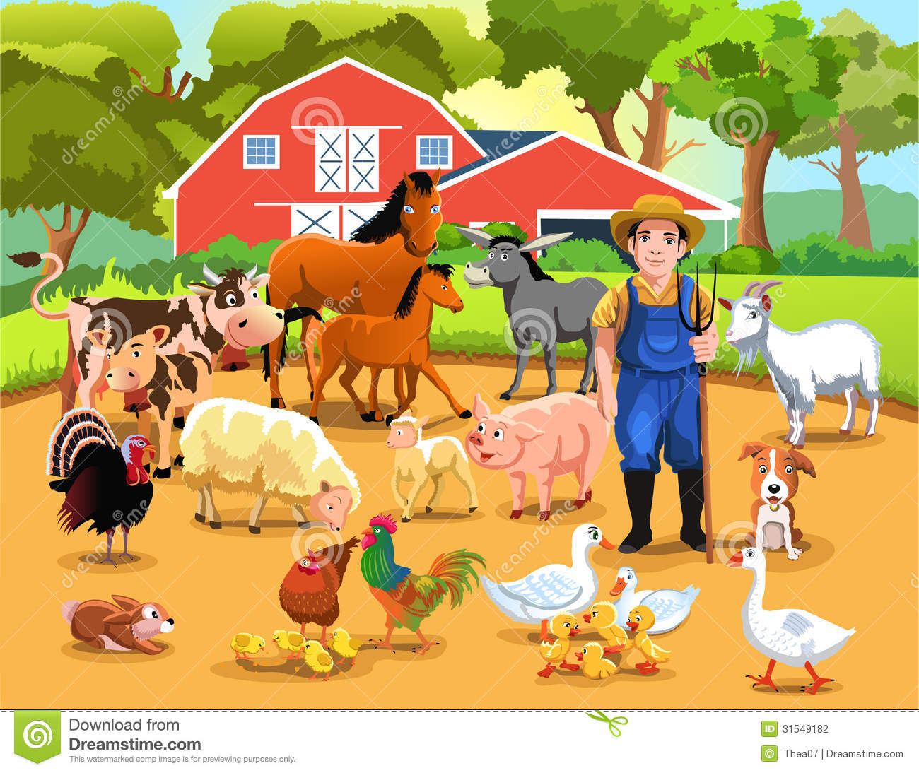

- Znajdź różnicę między obrazkami

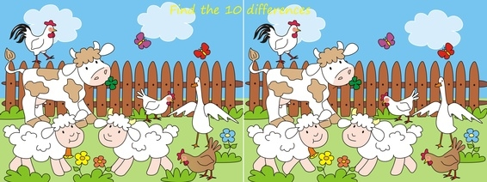

Miłego dnia

